2.a) Suma de los elementos en la diagonal principal de una matriz *casillas* de *n\*n*

int suma = 0;

*for* (int i = 0; i < n; i++) {

suma += casillas[i, i];

}

2.b) Suma de los elementos en la diagonal secundaria de una matriz *casillas* de *n\*n*

int suma = 0;

*for* (int i = 0; i < n; i++) {

suma += casillas[i, n - i - 1];

}

3. Imprimir el contenido de una matriz de m\*n donde cada renglón aparezca en una línea

for (int i = 0; i < m; i++) {

for (int j = 0; j < n; j++) {

printf("%d ", matriz[i][j]);

}

printf("\n");

}

4.a) *Mat* es un arreglo de [5][4]. Imprimir en una línea la tercera columna

for (int i = 0; i < 5; i++) {

printf("%d ", mat[i][3]);

}

4.b) Ahora imprimir cada columna en una línea

for (int i = 0; i < 5; i++) {

for (int j = 0; j < 4; j++) {

printf("%d ", mat[j][i]);

}

printf("\n");

}

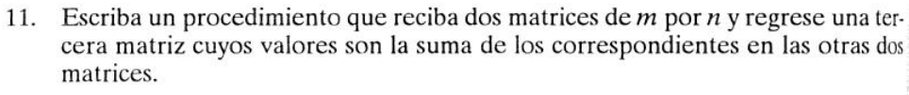

int[][] sum (int A[][], int B[][]) {

for (int i = 0; i < m; i++) {

for (int j = 0; j < n; j++) {

C[i][j] = A[i][j] + B[i][j];

}

}

return C;

}

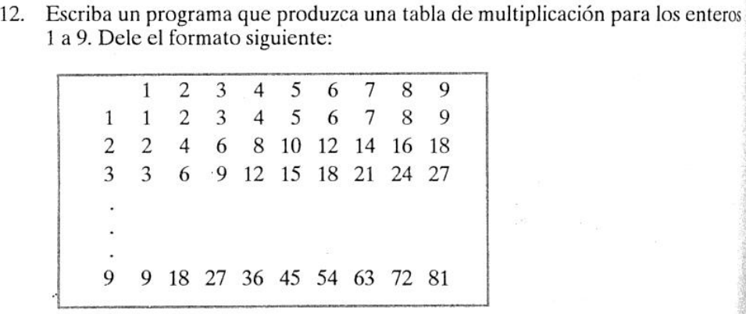 printf("\t");

for (int i = 1; i <= 9; i++)

printf("%d\t", i);

printf("\n");

for (int i = 1; i <= 9; i++) {

printf("%d\t", i);

for (int j = 1; j <= 9; j++) {

printf("%d\t", i \* j);

}

printf("\n");

}

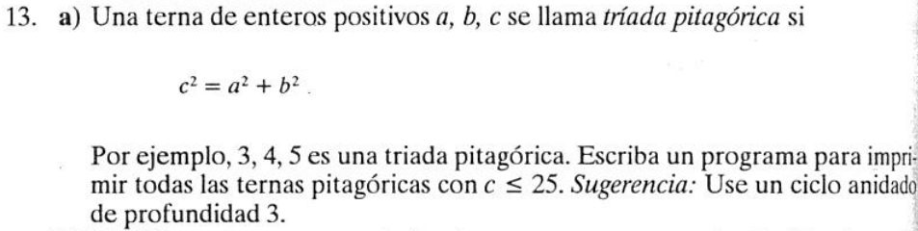 for (int c = 1; c <= 25; c++) {

for (int a = 1; a <= c; a++) {

for (int b = 1; b <= c; b++) {

int a2 = a \* a;

int b2 = b \* b;

int c2 = c \* c;

if (c2 == a2 + b2) {

printf("Triada pitagorica: c = %d, a = %d, b = %d\n", c, a, b);

}

}

}

}

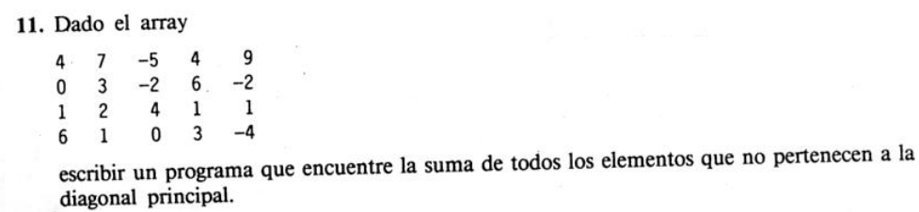 int array[4][5] = {{4, 7, -5, 4, 9},

{0, 3, -2, 6, -2},

{1, 2, 4, 1, 1},

{6, 1, 0, 3, 4}};

int suma = 0;

for (int i = 0; i < 4; i++) {

for (int j = 0; j < 5; j++) {

if (i != j) {

suma += array[i][j];

}

}

}

#include <stdio.h>

int main () {

int m;

int n;

printf("Ingrese la cantidad de filas: ");

scanf("%d", &m);

printf("Ingrese la cantidad de columnas: ");

scanf("%d", &n);

int A[m][n];

for (int i = 0; i < m; i++) {

for (int j = 0; j < n; j++) {

printf("Ingrese elemento %d, %d: ", i, j);

scanf("%d", &A[i][j]);

}

}

int max, min, maxI, maxJ, minI, minJ;

max = min = A[0][0];

maxI = maxJ = minI = minJ = 0;

for (int i = 0; i < m; i++) {

for (int j = 0; j < n; j++) {

if (A[i][j] < min) {

min = A[i][j];

minI = i;

minJ = j;

}

if (A[i][j] > max) {

max = A[i][j];

maxI = i;

maxJ = j;

}

}

}

printf("\nMatriz leida: \n\n");

for (int i = 0; i < m; i++) {

for (int j = 0; j < n; j++) {

printf("%d\t", A[i][j]);

}

printf("\n");

}

printf("\nValor maximo: %d\nEncontrado en: %d, %d\n", max, maxI, maxJ);

printf("\nValor minimo: %d\nEncontrado en: %d, %d\n", min, minI, minJ);

return 0;

}